**口语课型中的线上微辩论案例分析**

**——以南京大学为例**[1]

**摘 要**：《汉语听和说4》是南京大学汉语言专业本科二年级留学生的必修课，相比初级阶段，此时学生已经拥有一定的语言积累，在口语表达中更追求对成段表达能力的培养，而辩论不仅可以提高学生的语言能力，也能锻炼其批判性思维能力，提高学生自信。案例描述了南京大学留学生汉语言专业课程《汉语听和说4》中的线上微辩论活动，结合对任课教师的访谈及学生对线上辩论活动的反馈调查，探究微辩论活动与课程的适配程度，以及如何应对线上微辩论活动中出现的主要问题。

**关键词：**汉语听说课、线上微辩论、对外汉语教学

**1.引 言**

南京大学留学生课程《汉语听和说4》开设于本科二年级春季学期，使用教材为北京大学出版社《高级汉语口语2（第三版）》，性质更接近于口语课。本文聚焦于2021年春季学期《汉语听和说4》课中的线上微辩论活动，通过对任课教师A的访谈及对学生的问卷调查、个人采访，探究线上微辩论与课程的适配程度，以及如何应对微辩论活动中出现的主要问题。

**2.背景介绍**

选择A教师的《汉语听和说4》课的学生一共28人，大多数学生汉语水平在HSK5级及以上。学生国籍以韩国居多，占19人，东南亚籍学生7人，其余2人来自乌克兰及英国。任课教师A教龄为7年，在2021年之前有过一次教授本课程的经验。教师A在春季学期的课程一共组织了8次线上微辩论活动，辩论主题及时间安排可见附录，辩论录音及文本记录均由学生上传至教学立方，可供任课教师查阅。

**3.相关调查**

为了更清楚了解到学生对微辩论活动的态度，笔者和A教师联合进行了问卷设计，共发放问卷28份，回收有效问卷21份。通过问卷调查，发现学生对微辩论活动好感度较高，“整体而言，你喜欢这种微辩论活动吗？”选项平均得分为8.1，“你认为辩论活动对你帮助大吗？”选项平均得分为8.24，其中“在训练口语表达能力方面”得分最高，为8.71分（以上数据满分均为10），详细问卷调查结果可见附录。依教学实践及调查结果可得，总体而言，在《汉语听和说》课程中引入微辩论活动为多数学生所接受，并取得了一定的效果，是一次成功的尝试。

**4.典型问题**

但是在微辩论活动组织过程中也存在一些问题。A教师在访谈中表示，遇到的最大困难是学生的分组问题。除汉语水平最高的4名学生被分在同一组外，A教师按照两名水平相对较高的学生带一名汉语能力稍弱的学生的原则，将28名学生分为9个小组，辩手和主持人采取轮换制度，具体可见附录。安排组员时，教师A将两位关系较好的学生B和C以及水平不错但是学习态度不够积极的D分在了同一组，但在组织辩论的过程中，A教师发现这一组出现了各种状况。B虽然学习很努力，但是没有办法带动不认真准备辩论的C，而且D也经常没有办法按时参加辩论，导致在合作中B的压力很大，并向老师提出了更换小组成员的请求。但同时B和C的好友关系也让B感到了一定程度的为难。此外，性格过于内向的、时间上无法配合的个别学生会对整个辩论进程产生很大影响。在对学生的调查和采访中，笔者也发现，个别成员的配合与否也会影响到同组学生对辩论的态度，在调查问卷的选择题中，有6名学生表示希望每次辩论后都能重新分组，一方面是希望听到更多不同的想法，另一方面，小组中如有难以跟上整体进度的同学，会给合作带来很大负担。也有两位学生在对课程的建议中表示希望教师能够将水平相当的同学分在同一组，或者采取流动性的分组方式。

**5.问题处理方法**

**5.1已采取的方法**

发现B组学生存在的问题后，A教师在组织第三次辩论时将三名学生安排到了学生F所在组，希望六人一起参加辩论。但由于F组学生通常会耗费较长时间来准备辩论，再加上线上的时差问题，6人小组很难约到全员有空的时间。最后学生B被安排到了与其汉语水平相当的G、H所在组，小组合作进展顺利，C被安排到了乌克兰学生I所在组，C在I组表现良好。而学生D最大问题是态度问题，经常缺课，对于辩题的讨论也不够积极，目前这一问题仍然没有得到很好的解决。

**5.2未来可能采取的方法及建议**

对于分组中存在的问题，A教师表示，未来可能会尝试流动性分组，但是前三次辩论的小组成员依旧保持固定，主要是让学生熟悉微辩论流程。学生出勤和时间难以配合的问题是线上课固有的弊端，但对于本身态度不积极而非有客观条件上的困难的同学，可以采取口头劝说与惩罚结合的机制，首先通过交流了解到学生不愿意来上课的原因，其次对于经常课堂缺席的学生，应当扣除相应的出勤成绩，当缺勤满一定次数后，学生不得参加期中期末测试。

**6.案例小结**

相比于初级阶段，本科二年级学生在口语方面更追求成段表达能力的训练，而辩论是考虑多个观点并作出判断的过程[2]，属于任务教学法中的意见差（opinion gap）任务[3]，通常被认为是提高学生语言表达能力、改善心理素质、培养团队精神及批判性思维的有效手段（彭青龙，2000；鲁志旺，2011；谷雨，刘芝庆，谷木荣2021）。调查发现，班级学生对微辩论活动整体上持支持和喜爱态度，并认为微辩论对其训练口语表达、提升思辨能力和提高自信方面有较大帮助，刘荣，刘娅莉（2009）的研究也证明了在口语课中运用辩论模式有利于学生提高成段表达能力和掌握口语句型。在今后口语课型的教学中，微辩论可继续作为固定任务，培养学生的相关能力。而对于辩论分组中存在的问题，建议教师遵循“组间同质，组内异质”[4]原则，采取流动性的分组策略，促进不同学生间的思想交流，同时也可以避免由于个别学生的无法配合而导致同组成员长期负担过重的问题的发生。

**7.理论广角**

任务型教学法：任务型教学法是一种以“任务”为中心、以学习者为主体的教学实践理论，通过科学的任务设计来引导学习者一步步通过完成不同难度和深度的任务来提高自身的能力。[5]

辩论：辩论是指考虑多个观点并作出判断的过程，个人（他或她）或团体使用辩论来说服其他人同意。2作为一种教学策略的辩论，可以追溯到2400多年前的雅典,由“辩论之父”普罗泰戈拉（Protagrus）引入到讲学中。[6]

“组间同质，组内异质”：“组间同质”指不同小组的总体情况、整体学习成绩应该相同或相似，以引进竞争机制，激发学生兴趣；“组内异质”指要尽量将不同母语、学习成绩、性格、爱好的学生分在一组，以保证他们优势互补、相互学习。[7]

**附 录：**

**一、学生对线上微辩论态度调查问卷（附结果）**

1.姓名：_________ [填空题]

2.你的汉语水平 [单选题]

|  |  |  |
| --- | --- | --- |
| 选项 | 小计 | 比例 |
| HSK4 | 3 | 14.29% |
| HSK5 | 11 | 52.38% |
| HSK6 | 7 | 33.33% |
| 其他 | 0 | 0% |
| 本题有效填写人次 | 21 |  |

3.这学期的微辩论中，你最喜欢的主题是什么？ [多选题]

|  |  |  |
| --- | --- | --- |
| 选项 | 小计 | 比例 |
| 年轻人追求名牌是弊大于利还是利大于弊？ | 5 | 23.81% |
| 选择高新但是自己不喜欢的工作，还是低薪自己喜欢的工作？ | 13 | 61.9% |
| 高学历、能力强的人选择做全职丈夫/太太是不是人才浪费？ | 7 | 33.33% |
| 女性专属停车位是不是歧视？ | 5 | 23.81% |
| 6岁的孩子不愿意学钢琴，父母应该听孩子的吗？ | 12 | 57.14% |
| 是否应该鼓励刚工作的年轻人提前消费？ | 4 | 19.05% |
| 牢固的经济基础是不是婚姻的刚需？ | 8 | 38.1% |
| 高中生出国留学好不好？ | 11 | 52.38% |
| 本题有效填写人次 | 21 |  |

4.对于辩论分组，你比较喜欢： [单选题]

|  |  |  |
| --- | --- | --- |
| 选项 | 小计 | 比例 |
| 每次辩论分组不变 | 6 | 28.57% |
| 每次辩论都重新分组 | 6 | 28.57% |
| 都可以 | 9 | 42.86% |
| 其他 | 0 | 0% |
| 本题有效填写人次 | 21 |  |

5.你认为这种形式的微辩论几人一组比较合适？ [单选题]

|  |  |  |
| --- | --- | --- |
| 选项 | 小计 | 比例 |
| 3人 | 12 | 57.14% |
| 4人 | 4 | 19.05% |
| 5人 | 5 | 23.81% |
| 6人 | 0 | 0% |
| 其他 | 0 | 0% |
| 本题有效填写人次 | 21 |  |

6.你认为辩论活动对你帮助大吗？（请评分） [矩阵滑动条]

|  |  |
| --- | --- |
| 行标题 | 平均值 |
| 在思辨能力提升方面 | 8.38 |
| 在训练口语表达能力方面 | 8.71 |
| 在复习和运用课文所学知识方面 | 7.48 |
| 在提升自信和获得成就感方面 | 8.38 |
|  | 小计：32.95 平均：8.24 |

7.你认为一场效果良好的辩论，需要具备什么条件？ [多选题]

|  |  |  |
| --- | --- | --- |
| 选项 | 小计 | 比例 |
| 辩题和生活联系紧密，和个人经历相关 | 6 | 28.57% |
| 辩题能够充分运用课文中所学的内容 | 4 | 19.05% |
| 辩题有意义、有辩证思考的价值 | 16 | 76.19% |
| 辩题难度适中，容易搜寻到相关材料 | 6 | 28.57% |
| 合作的同学积极参与、认真准备 | 17 | 80.95% |
| 合作同学具有良好的汉语水平和语言表达能力 | 11 | 52.38% |
| 教师能对辩论活动进行引导和疑难解答 | 5 | 23.81% |
| 其他 | 0 | 0% |
| 本题有效填写人次 | 21 |  |

8.你在辩论中有没有运用课本中学到的词语和表达？ [单选题]

|  |  |  |
| --- | --- | --- |
| 选项 | 小计 | 比例 |
| 大量运用 | 0 | 0% |
| 较多运用 | 6 | 28.57% |
| 一般 | 10 | 47.62% |
| 较少运用 | 4 | 19.05% |
| 几乎不运用 | 1 | 4.76% |
| 本题有效填写人次 | 21 |  |

9.辩论中什么给你带来乐趣？ [多选题]

|  |  |  |
| --- | --- | --- |
| 选项 | 小计 | 比例 |
| 题目很有意思 | 12 | 57.14% |
| 和同学合作、讨论很有趣 | 16 | 76.19% |
| 了解别人的看法，对一些话题有新的思考和认识 | 16 | 76.19% |
| 感觉到自己的汉语水平在提高 | 9 | 42.86% |
| 思考、辩论的过程本身就很有趣 | 12 | 57.14% |
| 没有乐趣 | 0 | 0% |
| 其他 | 0 | 0% |
| 本题有效填写人次 | 21 |  |

10.辩论中什么会对你造成比较大的困扰？ [多选题]

|  |  |  |
| --- | --- | --- |
| 选项 | 小计 | 比例 |
| 题目太难或者对题目不感兴趣 | 7 | 33.33% |
| 想不出足够的观点或者问题，或者不能有力地反驳对方 | 10 | 47.62% |
| 受到汉语水平的限制，不能准确表达自己的观点 | 5 | 23.81% |
| 其他组员不配合或者其他组员的合作不顺利 | 5 | 23.81% |
| 记录和录音 | 6 | 28.57% |
| 没有较大的困扰 | 3 | 14.29% |
| 其他 | 1 | 4.76% |
| 本题有效填写人次 | 21 |  |

11.整体而言，你觉得这种形式的微辩论会对你造成负担吗？ [滑动条]

本题答卷总分值：86；平均值为：4.1

12.从第一次辩论到最后一次辩论，你的态度有没有改变？ [单选题]

|  |  |  |
| --- | --- | --- |
| 选项 | 小计 | 比例 |
| 没有改变，一直很乐意做辩论 | 15 | 71.43% |
| 没有改变，一直很抗拒做辩论 | 1 | 4.76% |
| 有改变，改变是： | 5 | 23.81% |
| 本题有效填写人次 | 21 |  |

13.整体而言，你喜欢这种微辩论活动吗？ [滑动条]

本题答卷总分值：170；平均值为：8.1

14.关于微辩论，你有什么建议或意见，或者其他任何想法，都欢迎留言告诉我。 [填空题]

**二、线上微辩论规则说明**



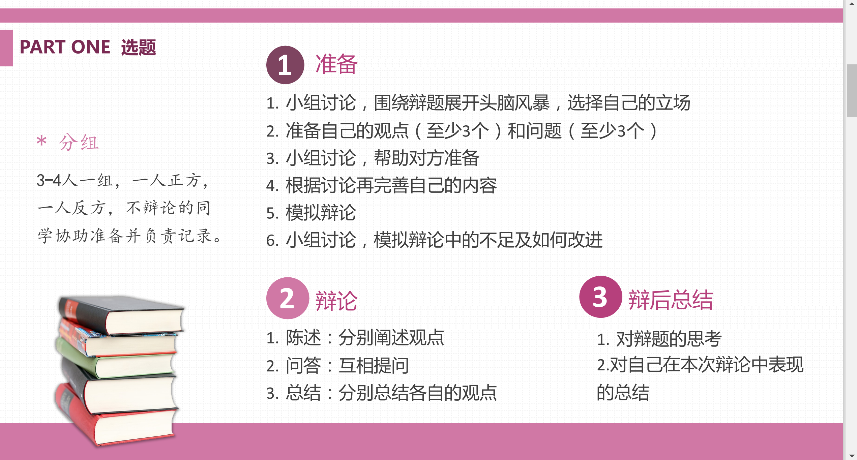

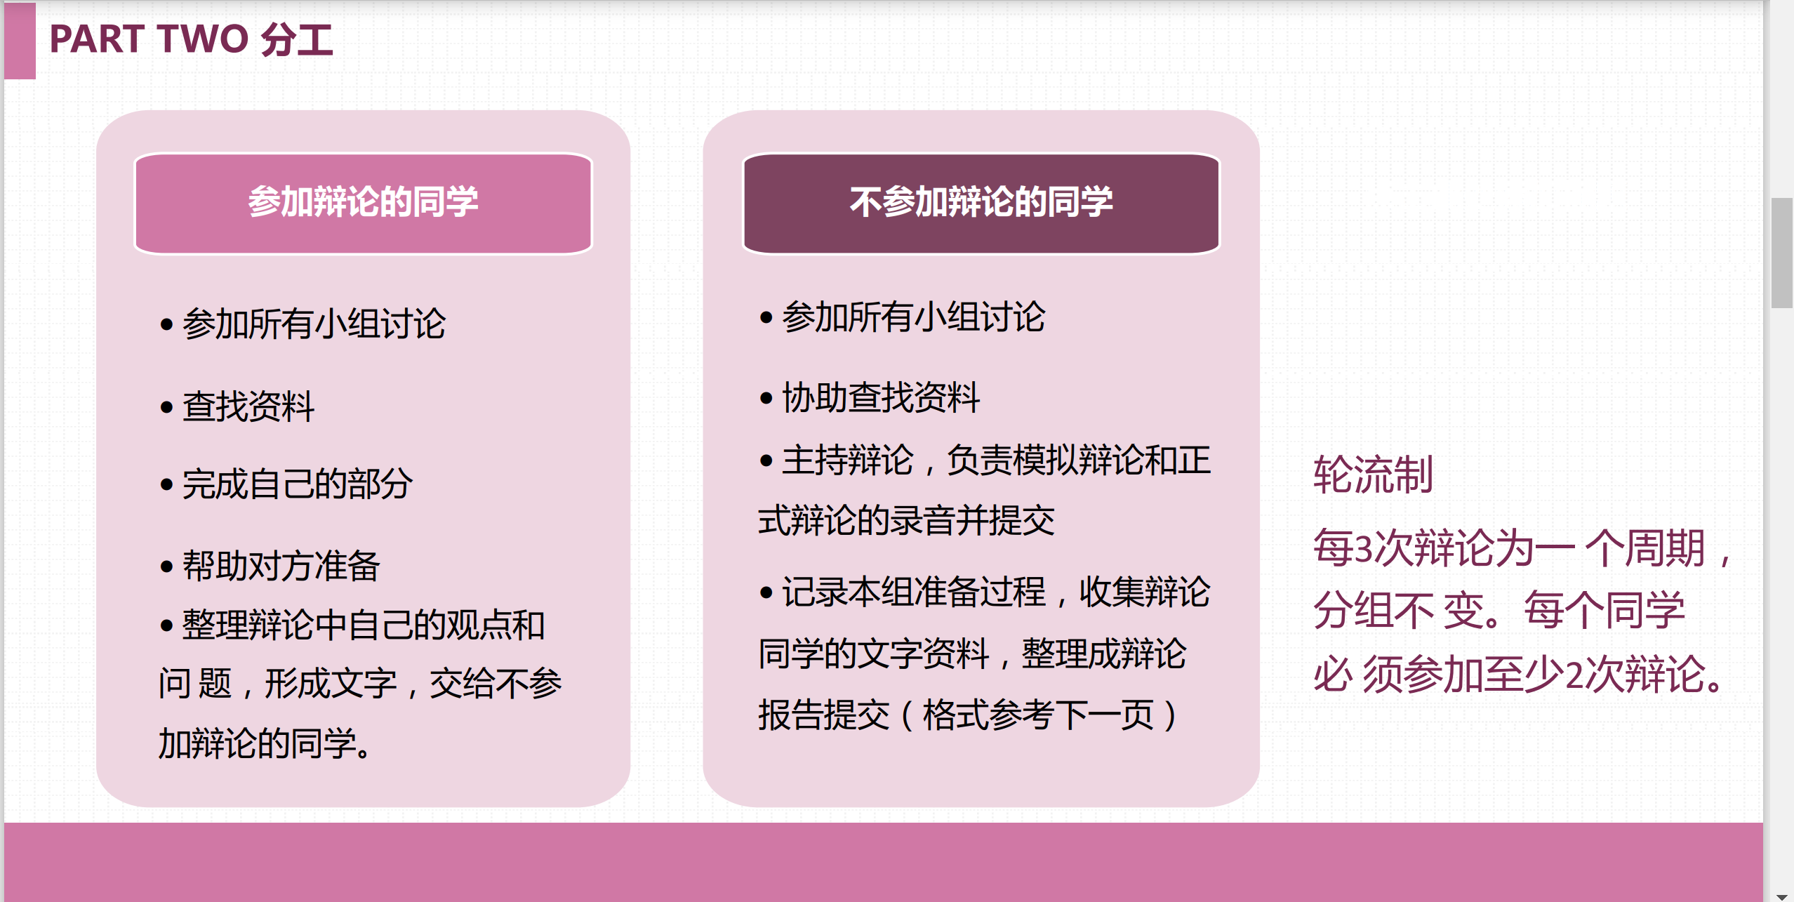

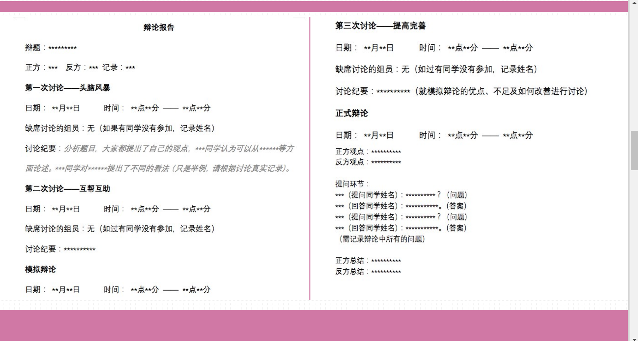

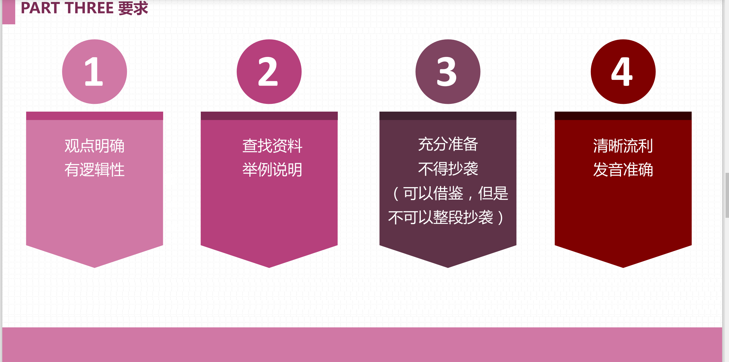

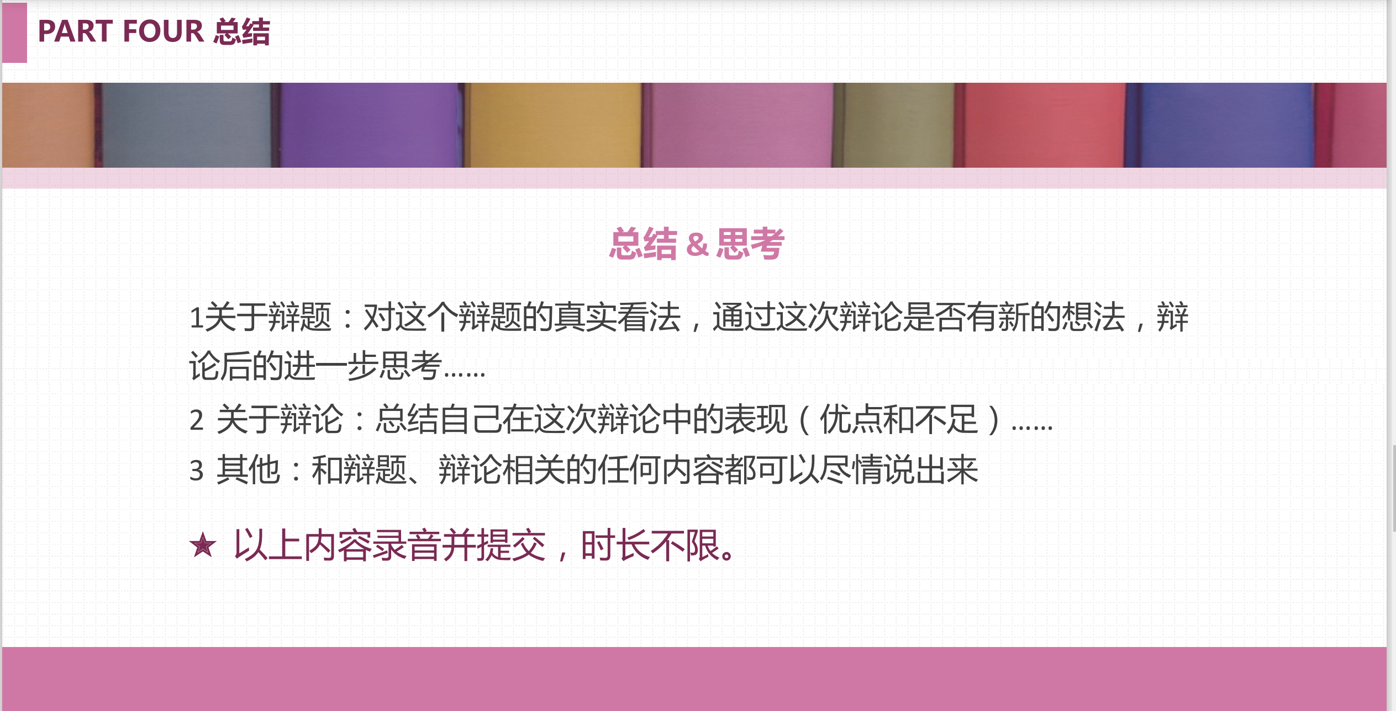

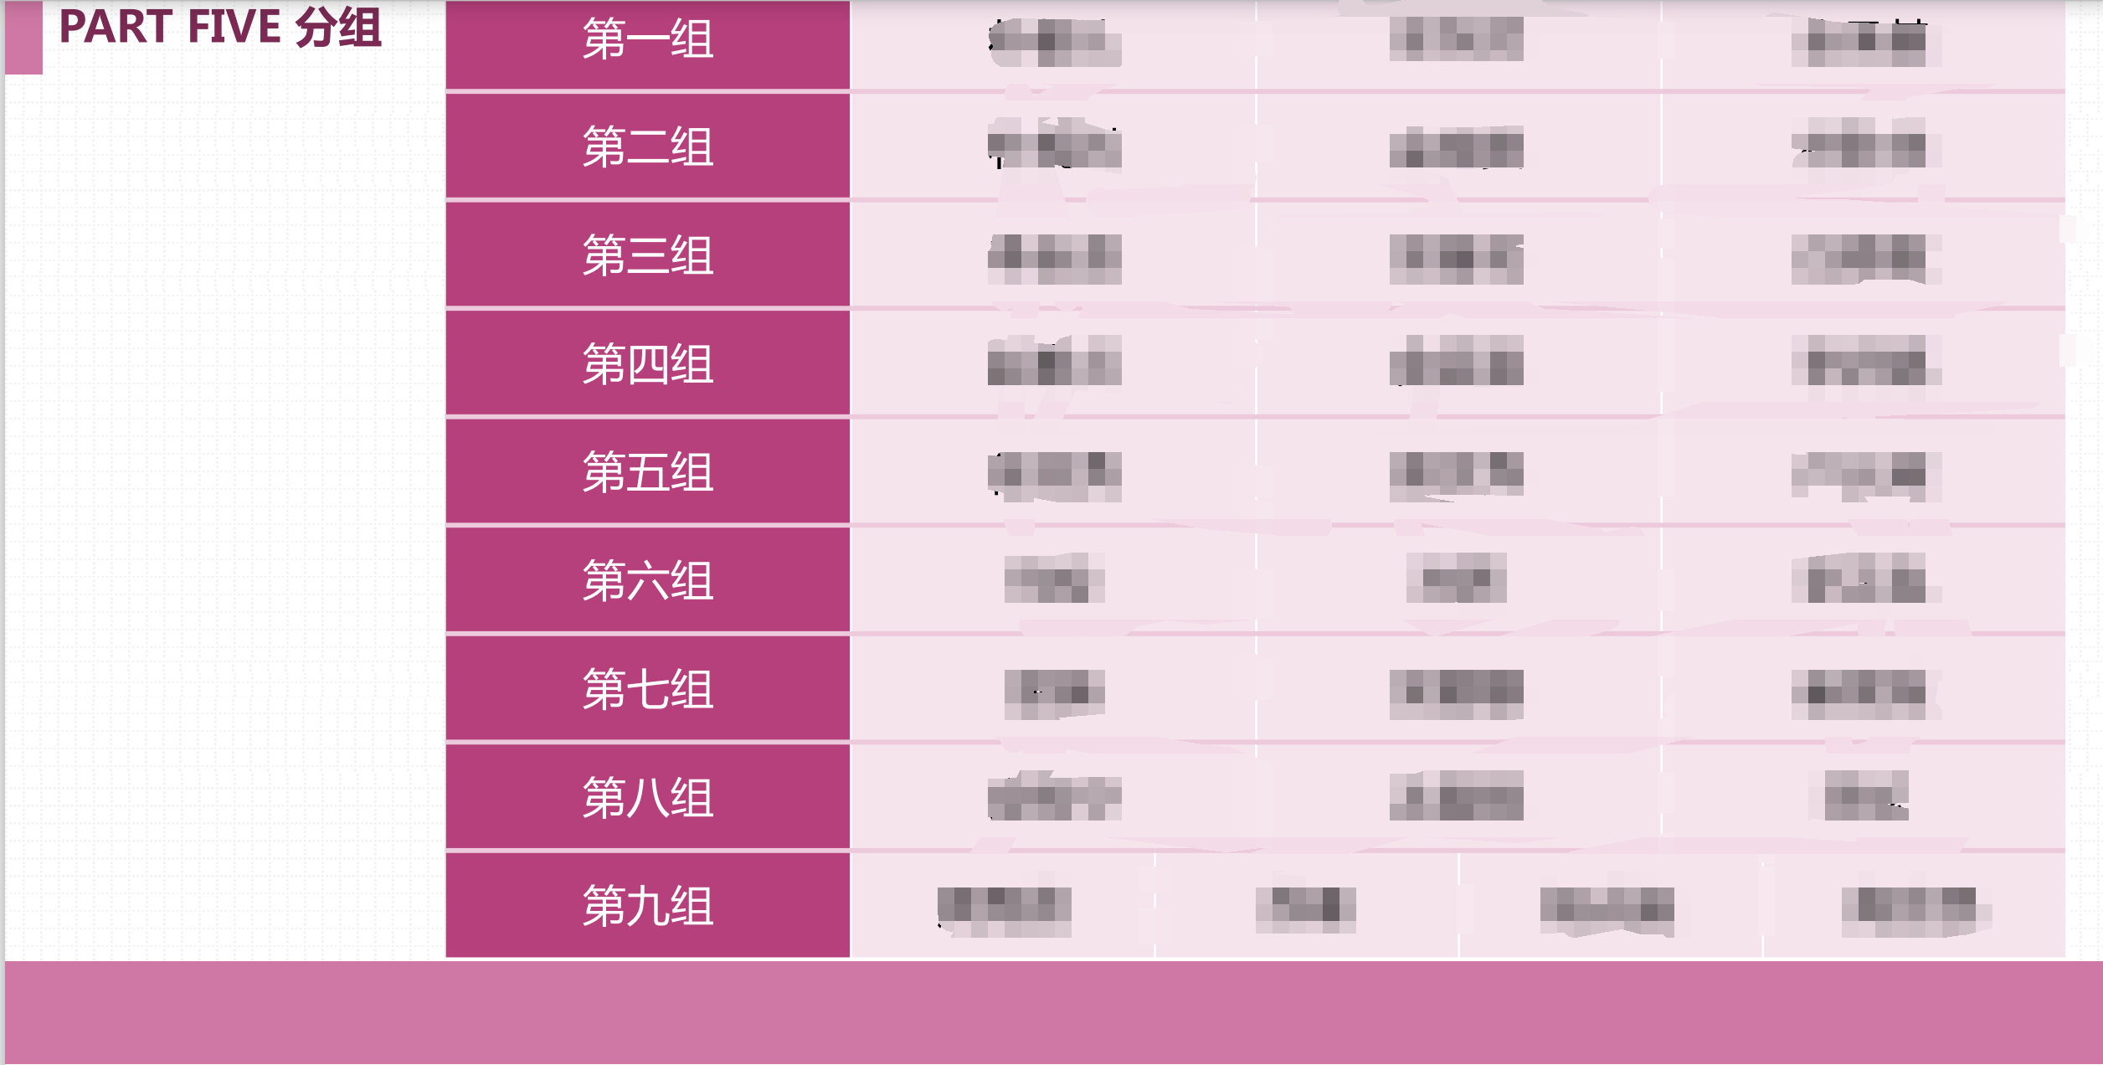



**三、各次辩论主题及录音收取时间**

|  |  |
| --- | --- |
| 辩题 | 时间 |
| 年轻人追求名牌是弊大于利还是利大于弊？ | 2021-03-16 |
| 选择高新但是自己不喜欢的工作，还是低薪自己喜欢的工作？ | 2021-03-23 |
| 高学历、能力强的人选择做全职丈夫/太太是不是人才浪费？ | 2021-04-06 |
| 女性专属停车位是不是歧视？ | 2021-04-20 |
| 6岁的孩子不愿意学钢琴，父母应该听孩子的吗？ | 2021-04-29 |
| 是否应该鼓励刚工作的年轻人提前消费？ | 2021-05-11 |
| 牢固的经济基础是不是婚姻的刚需？ | 2021-05-25 |
| 高中生出国留学好不好？ | 2021-06-22 |
| 本题有效填写人次 |  |

**四、学生辩论文本记录示例**

辩论报告

辩题：最近年轻人追求名牌，你们的想法怎么样？

正方：R 反方：P 记录：Q

第一次讨论————头脑风暴

日期：2021年3月12日 时间：北京时间14点00分~14点50分

缺席讨论的组员：无

讨论纪要：两位同学先了解了辩论的主题，然后决定了自己的看法。星花同学选了正方的看法, 敬敏同学选了反方的看法。选择自己的观点后，他们首先谈了自己的一些简单想法来衬托自己的观点。另外，通过查找简单的资料，补充了对自己观点的说明。

第二次讨论————互帮互助

日期：2021年3月12日 时间：北京时间15点00分~15点50分

缺席讨论的组员：无

讨论纪要：他们将自己的观点大致分为三个。然后两位同学开始简单的微辩论。 听到彼此的观点后，他们觉得彼此的观点的说明不足或有需要补充的地方时，就会互相提供建议。然后他们开始思考向对方提出的问题。然后完成了要向对方提问的问题，开始思考了对提问的回答。

模拟辩论

日期：2021年3月14日 时间：北京时间20点30分~20点40分

缺席讨论的组员：无

第三次讨论————提高完善

日期：2021年3月14日 时间：北京时间20点45分~22点00分

缺席讨论的组员：无

讨论纪要：结束模拟辩论后，我们通过模拟辩论，对不足的部分进行了修改。首先，最具代表性的提问顺序变得更为自然。还有，从敬敏同学的第二个观点补充了说明。然后更加练习最重要的单词的声调和发音。当然，第一次模拟辩论顺利结束，对我们来说都是一件令我们高兴的事情。

正式辩论

日期：2021年3月15日 时间：北京时间10点40分~10点55分

缺席讨论的组员：无

正方观点：同意年轻人追求名牌。

反方观点：年轻人不要买名牌。

提问环节：

1.R：你说名牌是一种毒品，但毒品对年轻人一点都没有好处。但是名牌可以给年轻人前进的动力，所以你凭什么说名牌是毒品？（问题）

P：我说毒品的意思是上瘾买名牌是毒品，不是名牌本身是毒品。（回答）

2P：年轻人买名牌是对自己的肯定，如果没有钱买名牌意思就是不认可自己吗？自己不成功？（提问）

R：不买名牌不是在否定自己，但是年轻人可以把买名牌当作自己的目标。年轻人如果想买名牌，他们要不断努力去挣钱，要学习怎么攒钱。这样的话，追求名牌也可以是攒钱习惯的开始。如果你还没有钱买名牌，意思就是你还要继续加油，直到你可以无忧无虑地买名牌，你才算成功的。但这是每个人对自己定的目标，不喜欢名牌的话，也可以改成去旅游啊、买房子啊、买跑车啊。年轻人要敢于具有大的梦想，相信自己能做大事，要继续努力直到取得成功。（回答）

3R：我想问一下，名牌产品比如苹果手机比普通品牌的手机具有更多的功能，那我们为什么不买价格高一点，但是功能更多、更实惠的产品呢？必须因为看到价格很贵就直接排除它们？（提问）

P：这个问题例如小米或者华为公司一样，价格不高的公司也功能差不多，所以不一定要买名牌的手机。（回答）

4P：名牌可以用2-3年,但是最近出现了低价产品也很耐用的产品, 那我们为什么必须买名牌产品呢?（提问）

R：因为名牌就是名牌，它品牌本身已经具有一定的价值。虽然现在很多普通品牌在不断改善他们的产品质量，但是它们已经输在起跑线。我之所以建议年轻人买名牌，是因为买名牌也可以是一种投资，很多名牌的产品是限量版，所以它的价值会越来越高，这样当我们不喜欢这个名牌产品的时候，我们可以以更高的价格卖它。（回答）

5R：你刚才说你不同意买名牌是因为价格很高，但是你每年买普通品牌的产品，也花了一样数额的钱，这是什么道理？（提问）

P：买名牌的话，太贵了所以不能多的名牌。买普通品牌的产品是，我可以买多种多样的合理的品种。你刚才也说了，一个名牌顶三个普通品牌。我之所以买普通品牌，是因为我可以有更多的东西，不喜欢的时候也可以立刻换。名牌产品的话不能随便换，不喜欢也要忍着用。（回答）

6P：你说追求名牌的年轻人为了购买名牌而努力工作赚钱购买名牌，对于那些没有能力、没有努力的人贷款购买名牌的问题，你是怎么想的？（提问）

R：我觉得这样的年轻人是很不负责任的人。我刚才也说了，年轻人要买名牌的话，首先要努力工作去挣很多钱。这个是必须要满足的前提，如果不想努力工作赚钱。那他们没有资格买名牌，因为这是一个不合理、不负责任的行为。

正方总结：我觉得年轻人追求名牌，利大于弊。名牌不仅是高质量、高信誉的代名词，而且它可以让年轻人不断努力去改善自己的生活水平。买名牌对年轻人来说是一种自己成功的象征，我们可以以买名牌的方式来表现对自己的肯定。另外，名牌的分公司分布在世界各地，我们随时可以在自己所在的地区解决我们对产品的问题。总之，我同意年轻人追求名牌。

反方总结：最近年轻人们的盲目地购买。我的看法是年轻人不要买名牌。但是购买的时候根据自己的情况就买好了。

**五、参考文献**

[1] 柏拉图.柏拉图四书[M]．刘小枫,译.北京:三联书店,2015:63.

[2]谷羽,刘芝庆,谷木荣.以辩论游戏提升大学生批判性思维能力——以新闻传播学课堂实践为例[J].高教发展与评估,2021,37(02):105-114+120.

[3]刘荣,刘娅莉.辩论教学模式在中高级汉语口语课中的运用[J].暨南大学华文学院学报,2009,{4}(03):14-19.

[4]鲁志旺.例谈课堂辩论的运用[J].中学政治教学参考,2011,{4}(15):30.

[5]彭青龙!200336.思辨与创新——口语课堂上的演讲、辩论初探[J].外语界,2000,{4}(02):39-44.

[6]孙瑞,李丽虹.论合作学习模式在对外汉语教学中的运用[J].云南师范大学学报(对外汉语教学与研究版),2007,{4}(02):66-69.

[7]吴方敏.对外汉语口语交际任务类型研究[J].课程.教材.教法,2017,37(07):87-92.

[8]吴中伟,郭鹏.对外汉语任务型教学[M].北京:北京大学出版社，2009.

[9]Freeley, A. D. Steinberg, Argumentation and Debate: Critical Thinking for Reasoned Decsion Making(13th ed.)[M]. Boston, MA : Wadsworth,2013:23.

1. 1.本案例由大学海外教育学院硕士研究生严嘉撰写，案例的知识产权归属作者及所在单位所有。

   2.本案例源自南京大学海外教育学院汉语听说课任课教师及相关学生，由于保密的要求，在本案例中对有关名称、数据等做了必要的掩饰性处理。

   3.本案例只供课堂讨论之用，并无意暗示或说明某种管理/实践行为是否有效。
2. Freeley, A. D. Steinberg, Argumentation and Debate: Critical Thinking for Reasoned Decsion Making(13th ed.)[M]. Boston, MA : Wadsworth,2013:23.
3. 吴中伟,郭鹏.对外汉语任务型教学[M].北京:北京大学出版社，2009.
4. 孙瑞,李丽虹.论合作学习模式在对外汉语教学中的运用[J].云南师范大学学报(对外汉语教学与研究版),2007,{4}(02):66-69.
5. 张璐.任务型教学法在对韩汉语口语课中的应用——评《国别化:对韩汉语教学法(上、下)》[J].高教探索,2018,{4}(05):131.
6. 柏拉图.柏拉图四书[M]．刘小枫,译.北京:三联书店,2015:63.
7. 孙瑞,李丽虹.论合作学习模式在对外汉语教学中的运用[J].云南师范大学学报(对外汉语教学与研究版),2007,{4}(02):66-69.